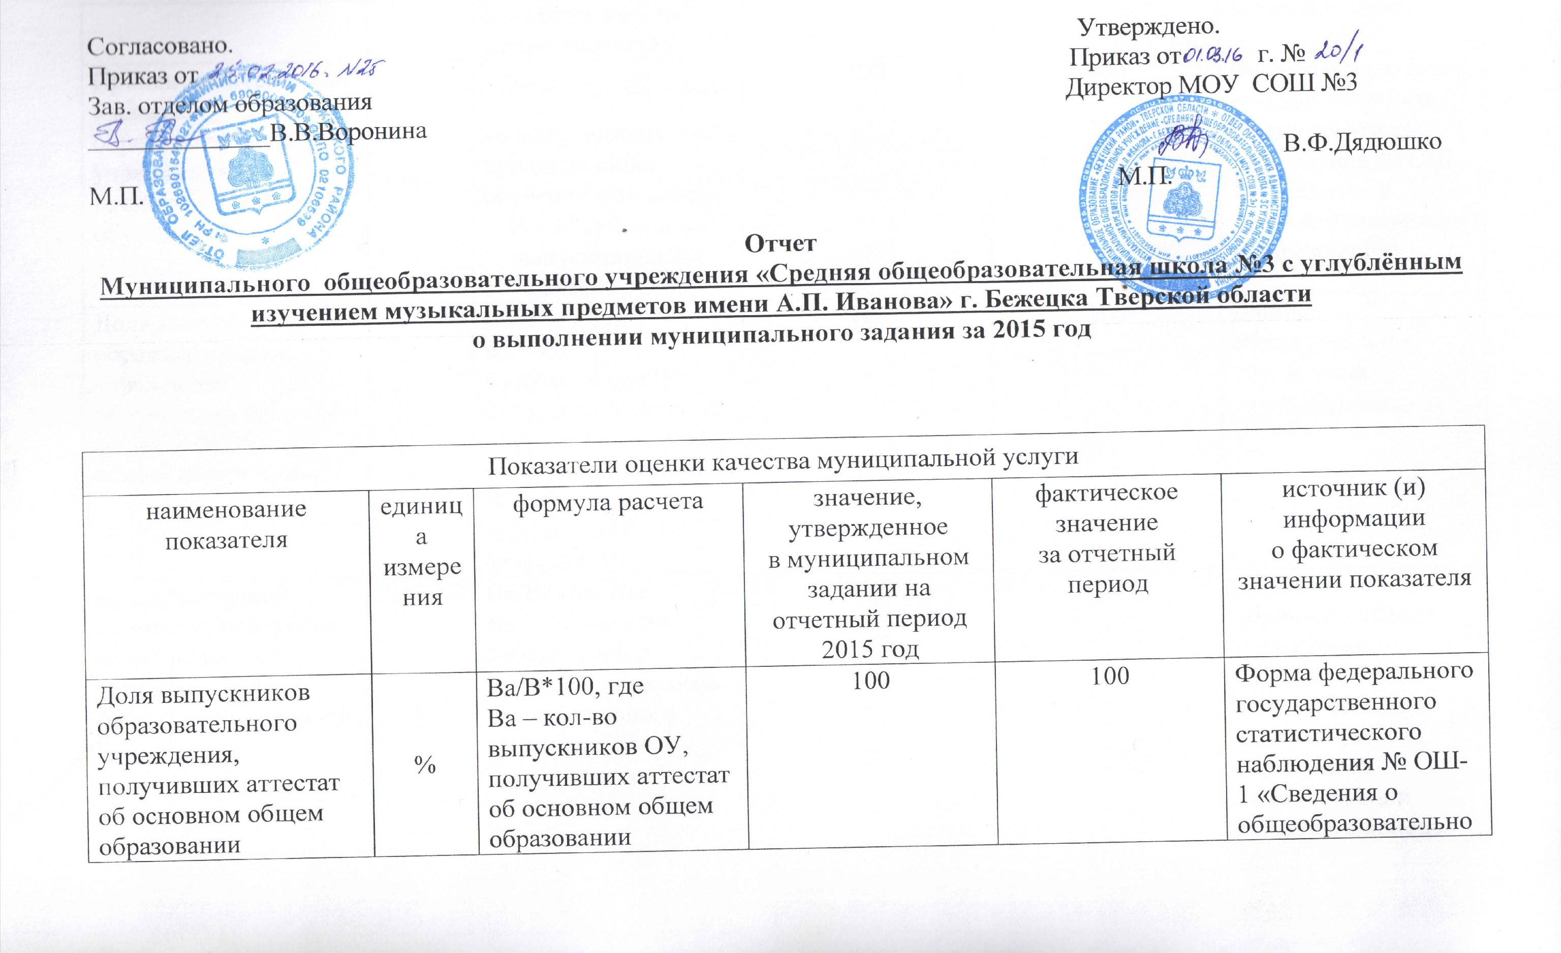
 | % | В – общее кол-во выпускников ОУ |  |  | м учреждении
Процент выпускников 9 классов образовательного учреждения, продолживших обучение | % | $\frac{\text{Ву}}{В}∗\text{100}$, где Ву – кол-во выпускников 9 кл., продолживших обучение в 10 классе  В – общее кол-во выпускников 9-х классов ОУ | 100 | 100 | Форма федерального государственного статистического наблюдения № ОШ-1 «Сведения о общеобразовательном учреждении»
Доля выпускников образовательного учреждения, получивших аттестат о среднем (полном) общем образовании | % | Ва/В*100, где  Ва – кол-во выпускников ОУ, получивших аттестат о среднем (полном) общем образовании  В – общее кол-во выпускников 11-х классов ОУ | 100 | 100 | Данные образовательного учреждения
Доля участников олимпиад, конкурсов муниципального, регионального и федерального уровней. | % | Пк/В*100, где  Пк – количество победителей и призёров, конкурсов муниципального, регионального, федерального уровней.  В – общее количество обучающихся ОУ | 51,0 | 51,0 | Данные образовательного учреждения, информационно-методического центра отдела образования администрации Бежецкого района
Доля укомплектованности образовательного учреждения педагогическими кадрами | % | Уп/П*100, где  Уп- количество педагогов, работающих в образовательном учреждении  П – количество педагогов, составляющих 100%-ую укомплектованность образовательного учреждения | 100 | 100 | Данные образовательного учреждения
Процент потребителей (воспитанников, их родителей (законных представителей)), удовлетворенных качеством услуги | % | Оу/О*100, где  Оу – кол-во опрошенных, удовлетворенных качеством услуги  О – общее кол-во опрошенных | 90 | 90 | Определяется по результатам опросов воспитанников и/или их родителей (законных представителей)

Объемы оказания муниципальной услуги
наименование показателя | единицы измерения | значение, утвержденное  в муниципальном задании  на отчетный период | фактическое значение  за отчетный период | источник(и) информации  о фактическом значении показателя
Натуральные показатели: | Чел. | 192 | 176 | Форма федерального государственного статистического наблюдения № ОШ-1 «Сведения о общеобразовательном учреждении
Стоимость оказания муниципальной услуги | Руб. | 9635540,93 | 9337795,54

Справочно: цена оказания муниципальной услуги: 46180,21 руб. за содержание 1 ребенка.

Требование стандарта муниципальной услуги |  |  |  | Характеристика фактической ситуации
Требование |  | Характеристика, установленная в стандарте муниципальной услуги |  | Характеристика фактической ситуации
Способы получения потребителями информации о муниципальной услуге
Способ |  | характеристика
Информация в помещении ОУ |  | В помещениях в удобном для обозрения месте размещаются:  - копия лицензии на право ведения образовательной деятельности;  - копия свидетельства о государственной аккредитации ОУ;  - перечень дополнительных услуг, в том числе платных;  - перечень документов, которые должен представить (предъявить) родитель (законный представитель), в том числе льготной категории, для получения муниципальной услуги;  - перечень оснований для отказа в оказании муниципальной услуги;  - информация о руководителе ОУ и времени приема граждан;  - расписание уроков, кружков и факультативных занятий;  - номера телефонов учреждения, адрес сайта;  - информация о наименовании, адресе и телефонах вышестоящего органа местного самоуправления;  - публичный доклад ОУ;  - информация о способах доведения родителей (законных представителей) своих отзывов, замечаний и предложений о работе организации, оказывающей муниципальную услугу.  У входа в библиотеку, столовую и медицинский кабинет размещается информация о режиме их работы.  В столовой размещается меню и регулярно обновляемая информация о пользе здорового питания |  | В помещениях в удобном для обозрения месте размещаются:  - копия лицензии на право ведения образовательной деятельности;  - копия свидетельства о государственной аккредитации ОУ;  - перечень документов, которые должен представить (предъявить) родитель (законный представитель), в том числе льготной категории, для получения муниципальной услуги  - информация о руководителе ОУ и времени приема граждан;  - расписание уроков, кружков и факультативных занятий;  - номера телефонов учреждения, адрес сайта;  - информация о наименовании, адресе и телефонах вышестоящего органа местного самоуправления;  - информация о способах доведения родителей (законных представителей) своих отзывов, замечаний и предложений о работе организации, оказывающей муниципальную услугу.  У входа в библиотеку, столовую и медицинский кабинет размещается информация о режиме их работы.  В столовой размещено меню и регулярно обновляемая информация о пользе здорового питания  На стендах школы размещена информация об участии обучающихся и педагогов в конкурсах и фестивалях  -оформлен стенд для выпускников « Куда пойти учиться»  - Стенд об истории нашего города, о протоирее И.Постникове, об А.П.Иванове  - выставка творчества обучающихся СОШ №3  - стенд о здоровом питании в буфете.  У входа в библиотеку, столовую и медицинский кабинет размещается информация о режиме их работы.
Информация у входа в общеобразовательное учреждение размещается: |  | У входа в общеобразовательное учреждение размещается:  - информация о наименовании ОУ, оказывающем муниципальную услугу. |  | У входа в общеобразовательное учреждение размещается:  - информация о наименовании ОУ, оказывающем муниципальную услугу.
Информация в сети Интернет |  | На сайте общеобразовательного учреждения, оказывающего муниципальную услугу, размещается и поддерживается в актуальном режиме, как правило:  - информация о наименовании ОУ, оказывающего муниципальную услугу;  - информация об адресе, номерах телефонов ОУ, оказывающего муниципальную услугу;  - перечень оказываемых ОУ услуг, в том числе платных;  - перечень документов, которые должен представить (предъявить) родитель (законный представитель), в том числе льготной категории, для получения муниципальной услуги;  - перечень оснований для отказа в оказании муниципальной услуги;  - информация о способах доведения потребителями своих отзывов, замечаний и предложений о работе организации, оказывающей муниципальную услугу. |  | На сайте общеобразовательного учреждения, оказывающего муниципальную услугу, имеется официальная информация в соответствии с Законом « Об Образовании РФ »  На сайте размещены и поддерживаются в актуальном режиме:  - информация о наименовании ОУ, оказывающего муниципальную услугу;  - информация об адресе, номерах телефонов ОУ, оказывающего муниципальную услугу;  - сведения:  о дате создания образовательного учреждения;  о структуре образовательного учреждения;  о реализуемых основных и дополнительных образовательных программах с указанием численности лиц, обучающихся за счет средств соответствующего бюджета бюджетной системы Российской Федерации;  о персональном составе педагогических работников с указанием уровня образования и квалификации;  о материально-техническом обеспечении и об оснащенности образовательного процесса (в том числе о наличии библиотеки, спортивных сооружений);  об электронных образовательных ресурсах, доступ к которым обеспечивается обучающимся;  о поступлении и расходовании финансовых и материальных средств по итогам финансового года;  - копии:  Устава МОУ СОШ №3  документа, подтверждающие наличие лицензии на осуществление образовательной деятельности;  свидетельства о государственной аккредитации;  положения, регламентирующие деятельность образовательного учреждения;  плана финансово-хозяйственной деятельности;  отчет о результатах самообследования;  публичный доклад.  наличие вакантных мест  информация о правилах приема в 1 класс  локальные акты школы
Информация на родительских собраниях
 |  | В учреждениях проводятся родительские собрания с участием руководства ОУ( не реже 1 раза в четверть), в рамках которых доводится информация о работе учреждения, предъявляемых требованиях к потребителям услуги, программах, реализуемых в ОУ, планах развития ОУ и иная информация. |  | В учреждениях проводятся родительские собрания с участием руководства ОУ( не реже 1 раза в четверть), в рамках которых доводится информация о работе учреждения, предъявляемых требованиях к потребителям услуги, программах, реализуемых в ОУ, планах развития ОУ и иная информация.  В 2015 году были рассмотрены следующие вопросы:  - об организации подвоза, питания  - об укреплении материально-технической базы  - об участии в общественных мероприятиях города
Требование стандарта муниципальной услуги |  |  |  | Характеристика фактической ситуации
Требования к удобству и комфортности
Режим работы |  | - Учебный год в ОУ начинается 1 сентября (искл.:  если 1 сентября приходится на воскресенье).  - Режим образовательного процесса  регламентируется санитарно-эпидемиологическими правилами и нормативами «Гигиенические требования к условиям обучения в общеобразовательных учреждениях, СанПиН |  | - Учебный год в ОУ начинается 1 сентября  (искл.: если 1 сентября приходится на воскресенье).Режим образовательного процесса соответствует санитарно -эпидемиологическим требованиям к условиям общеобразовательного учреждения СанПиН 2.4.2.2821-10 и годовому календарному учебному графику, утвержденного приказом директора от 31.08.2015г. № 96/4
питание |  | Питание детей организуется в соответствии санитарно-эпидемиологическими правилами и нормативами «Санитарно-эпидемиологические требования к организации питания обучающихся в общеобразовательных учреждениях, учреждениях начального и среднего профессионального образования» СанПиН |  | Питание детей организуется в соответствии санитарно-эпидемиологическими правилами и нормативами «Санитарно-эпидемиологические требования к организации питания обучающихся в общеобразовательных учреждениях, учреждениях начального и среднего профессионального образования» СанПиН  Питание детей организовано буфетом-раздаточником Столовая рассчитана на рассчитанной на 90 посадочных мест. За счет регионального и местного бюджета бесплатными завтраками обеспечены 84 ученика начальной школы. Стоимость завтрака составляет 30 рублей. Льготным питанием обеспечены 16 обучающихся 5 -11 классов. 100 % обучащихся школы получают горячее питание.
  Кол-во обучающихся (воспитанников) | Кол-во детей,  охваченных питанием (всего) | В том числе |  | Организатор питания (образовательное учреждение или сторонняя организация) | Наименование организаторов питания, с которыми заключены договора на организацию питания | Наименование организаций, являющихся поставщиками продукции, сырья
  Кол-во обучающихся (воспитанников) | Кол-во детей,  охваченных питанием (всего) | Кол-во детей, получающих горячее питание | Кол-во детей, получающих только буфетную продукцию
  176 | 176 | 100%  /176 чел | 45%  76 чел | МОУ СОШ №4 | БПО Дружба | БПО Дружба
Медицинское обслуживание |  | Медицинское обслуживание в общеобразовательном учреждении обеспечивается медицинским персоналом, который закреплён органом здравоохранения за ОУ (в сельских ОУ фельдшер ФАП).  Потребители услуги обеспечиваются проведением медицинских осмотров в соответствии с действующими требованиями, предъявляемыми федеральными органами исполнительной власти в области здравоохранения и образования. |  | Медицинское обслуживание в общеобразовательном учреждении обеспечивается медицинским персоналом, который закреплён органом здравоохранения за ОУ  Потребители услуги обеспечиваются проведением медицинских осмотров в соответствии с действующими требованиями, предъявляемыми федеральными органами исполнительной власти в области здравоохранения и образования.  В школе имеется лицензированный медицинский кабинет, процедурный кабинет. В 2015 году был проведен углубленный медосмотр учеников школы. Ежегодную диспансеризацию прошли 26 штатных работников школы.
Группы продлённого дня |  | При наличии запросов от родителей (законных представителей) 20(село)/25 (город) и более обучающихся школьного возраста в образовательном учреждении организуется группа продлённого дня. |  | По запросам родителей, ( законных представителей), в школе организованы 2 группы продленного дня с количеством 59 человек.
Организация подвоза |  | Для обучающихся, проживающих более 3-х км от школы, организован подвоз |  | Для обучающихся, проживающих более 3-х км от школы, организован подвоз по 2-м маршрутам: с/з Зареченский , дер  Збуново, Подобино, Введенское , Пестиха.  Количество-16 чел
Требования к законности и безопасности оказания муниципальной услуги
Разрешительные документы |  | Общеобразовательное учреждение, оказывающее муниципальную услугу, имеет лицензию на право ведения образовательной деятельности, свидетельство о государственной аккредитации. |  | Общеобразовательное учреждение, оказывающее муниципальную услугу, имеет лицензию на право ведения образовательной деятельности, свидетельство о государственной аккредитации.
Учредительные документы |  | Устав общеобразовательного учреждения, оказывающего муниципальную услугу, соответствует законодательству РФ. |  | Устав общеобразовательного учреждения, оказывающего муниципальную услугу, соответствует законодательству РФ
Санитарное состояние |  | Санитарное состояние учреждения, оказывающего муниципальную услугу, соответствует установленным государственным санитарно-эпидемиологическим правилам и нормативам. |  | Школа располагается в 2-х приспособленных зданиях постройки 1868 и 1913 года. Здания являются памятниками архитектуры регионального значения . Здания находится в оперативном управлении на основании свидетельства о государственной регистрации права от 30 декабря 2015 года серия 69-69/004-69/102/005/2015-978/1( здание №1)  Свидетельство о государственной регистрации права  От29 декабря 2009 года 69-аб № 589866 ( здание №2)  Состояние здания, в котором располагается школа, не является аварийным. Санитарное состояние учреждения, оказывающего муниципальную услугу, соответствует установленным государственным санитарно-эпидемиологическим правилам и нормативам.
Криминальная безопасность |  | В общеобразовательном учреждении, оказывающем муниципальную услугу, установлена телефонная связь, посредством которой возможен вызов милиции. Организована ночная охрана.  Городские общеобразовательные учреждения оснащены «тревожными» кнопками. |  | В общеобразовательном учреждении, оказывающем муниципальную услугу, установлена телефонная связь, посредством которой возможен вызов милиции. Организована ночная охрана.  Общеобразовательное учреждение оснащено «тревожными» кнопками.
Пожарная безопасность |  | Образовательное учреждение оборудовано:  - автоматической системой пожаротушения;  - средствами извещения о пожаре;  - первичными средствами пожаротушения.  Ежегодно проводится учебная эвакуация обучающихся общеобразовательного учреждения в случае пожара. |  | Образовательное учреждение оборудовано:  - автоматической системой пожаротушения;  - средствами извещения о пожаре;  - первичными средствами пожаротушения.  - системой «Стрелец-мониторинг»  В 2015 году установлены 4 видеокамеры. В школе и учебных кабинетах размещены планы эвакуации при пожаре, в учебных классах инструкции по правилам действий при пожаре.  Ежегодно проводится учебная эвакуация обучающихся общеобразовательного учреждения в случае пожара.
 | Требования к уровню кадрового обеспечения оказания муниципальной услуги
 | Укомплектованность штата |  | Общеобразовательное учреждение, оказывающее муниципальную услугу, укомплектовано штатами в соответствии со штатным расписанием ОУ.  За каждым классом закрепляется классный руководитель. | Общеобразовательное учреждение, оказывающее муниципальную услугу, укомплектовано штатами в соответствии со штатным расписанием ОУ.  За каждым классом закрепляется классный руководитель.
 | Образовательный уровень |  | К педагогической деятельности допускаются лица, имеющие высшее или среднее профессиональное образование, отвечающие требованиям квалификационных характеристик, определённых для соответствующих должностей педагогических работников.  Обслуживающий персонал имеет образование, отвечающее требованиям квалификационных характеристик, определённых для соответствующих должностей. | К педагогической деятельности допускаются лица, имеющие высшее или среднее профессиональное образование, отвечающие требованиям квалификационных характеристик, определённых для соответствующих должностей педагогических работников.  Обслуживающий персонал имеет образование, отвечающее требованиям квалификационных характеристик, определённых для соответствующих должностей.  Состав педагогических кадров по уровню образования составил:  высшее образование - 15 чел 66%,  среднее – специальное образование-8 чел  - 34%
 | Повышение квалификации кадров |  | Работники ОУ (за исключением технического персонала), оказывающего муниципальную услугу, не реже одного раза в 5 лет повышают квалификацию и проходят курсовую подготовку.  В период между повышением квалификации педагогические работники учреждения посещают спец. курсы, семинары, лекции. | Работники ОУ (за исключением технического персонала), оказывающего муниципальную услугу, не реже одного раза в 3 года повышают квалификацию и проходят курсовую подготовку.  В период между повышением квалификации педагогические работники учреждения посещают специализированные курсы, семинары, лекции.  В 2015 году повысили свою квалификацию на курсах, семинарах 35% педагогов. Из них 25 % прошли курсы по внедрению ФГОС

